Coffee Website

**I. INTRODUCTION :**

### 1. Le Fondateur du Projet :

Youssef Rami

### 2. Date de Création :

31/1/2023

### 3.Les Sources Utilisées :

Freepik.com

getbootstrap.com

fontawesome.com

icons8.com

## II. Contexte Generale Du Projet :

L'objectif du site Web est de fournir une plate-forme en ligne permettant aux clients de commander différents types de café.

## III. Les Difficultés Rencontrées :

## L’idée : Il m’a fallu plusieurs essais pour trouver une idée claire de conception du page web

## 2.Taille de l’écran : J’ai trouvé frustrant que chaque fois je change la largeur de l’écran, les proportions de site Web changent !

## 3. Les Ressources : Trouver les types d’images et polices copyright free qui conviendront à ma page et leur faire du photoshope ma prenait beaucoup de temps

## III. Les Maquettes :

## 

C’était la première fois que j'essayais de créer le site Web et je n'avais pas une idée précise du style que je choisis.

J'ai essayé de faire un site Web plus caricatural avec un arrière-plan en mouvement.

Je l'ai trouvé non professionnel et j'en ai commencé un nouveau.

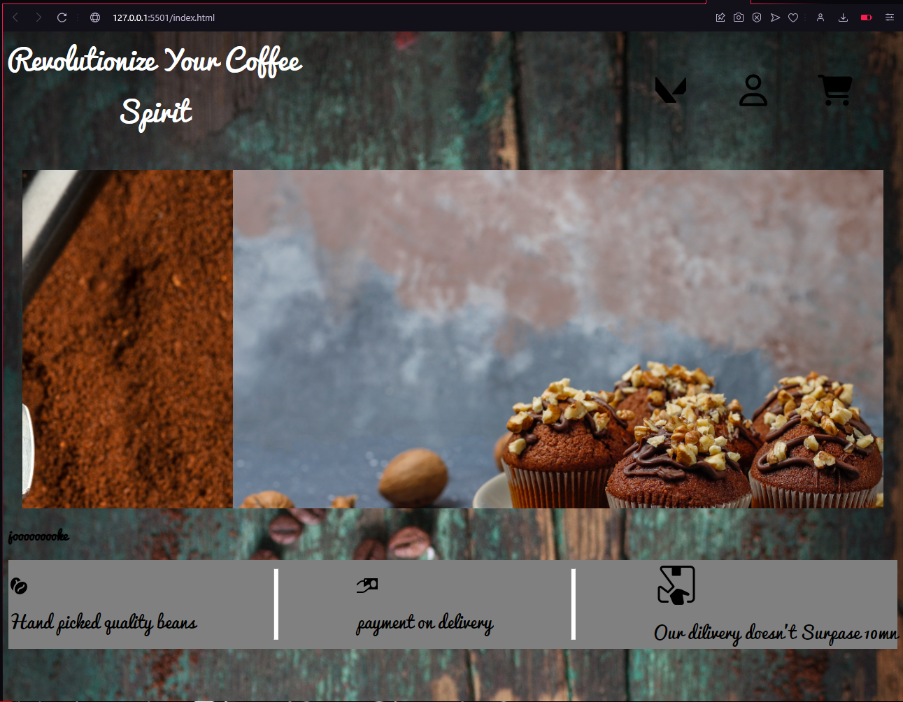

Celui-ci était plus professionnel avec un slide show dans le menu.

Mais le site Web ne se sentait pas harmonisé, alors j'en ai recommencé un nouveau.

***J'avais beaucoup plus de prototypes mais malheureusement ils sont complètement supprimés ou modifiés***

## IV. Les outils :

***Environnement de développement*** : Visual Studio Code

***Les Langages*** : HTML et CSS

***Environnement du test*** : Opera GX

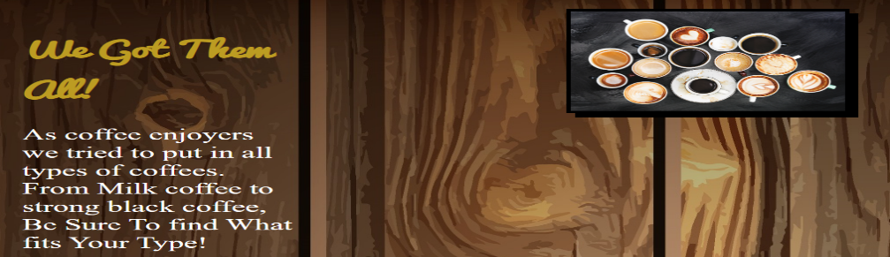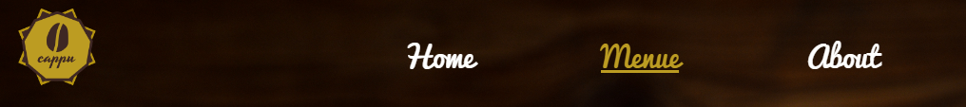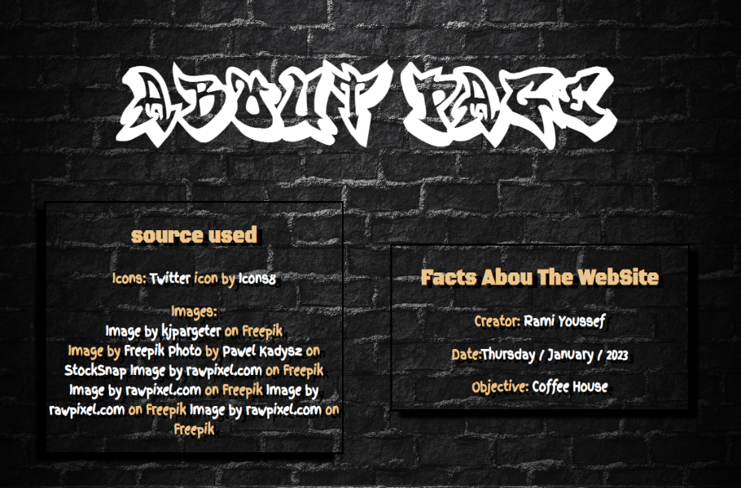

Le Nav-bar est utilisé dans toutes les page Web de ce Project et se compose d’une image de Logo et de 3 liens positionnés avec Flex

Dans cette partie on a un titre h1 avec une position relative

Et pour les deux section, on a une bordure et box-Shadow pour une effet 3D

La section se compose d’un titre, paragraphe et des liens

Leur conteneur à un display Flex et ils sont séparé ave Space-Evenly

Ceci est le pied de page du menu principal, il se compose d'une image, d'un titre et d'un texte positionnés avec Flex

## V. Le Code :

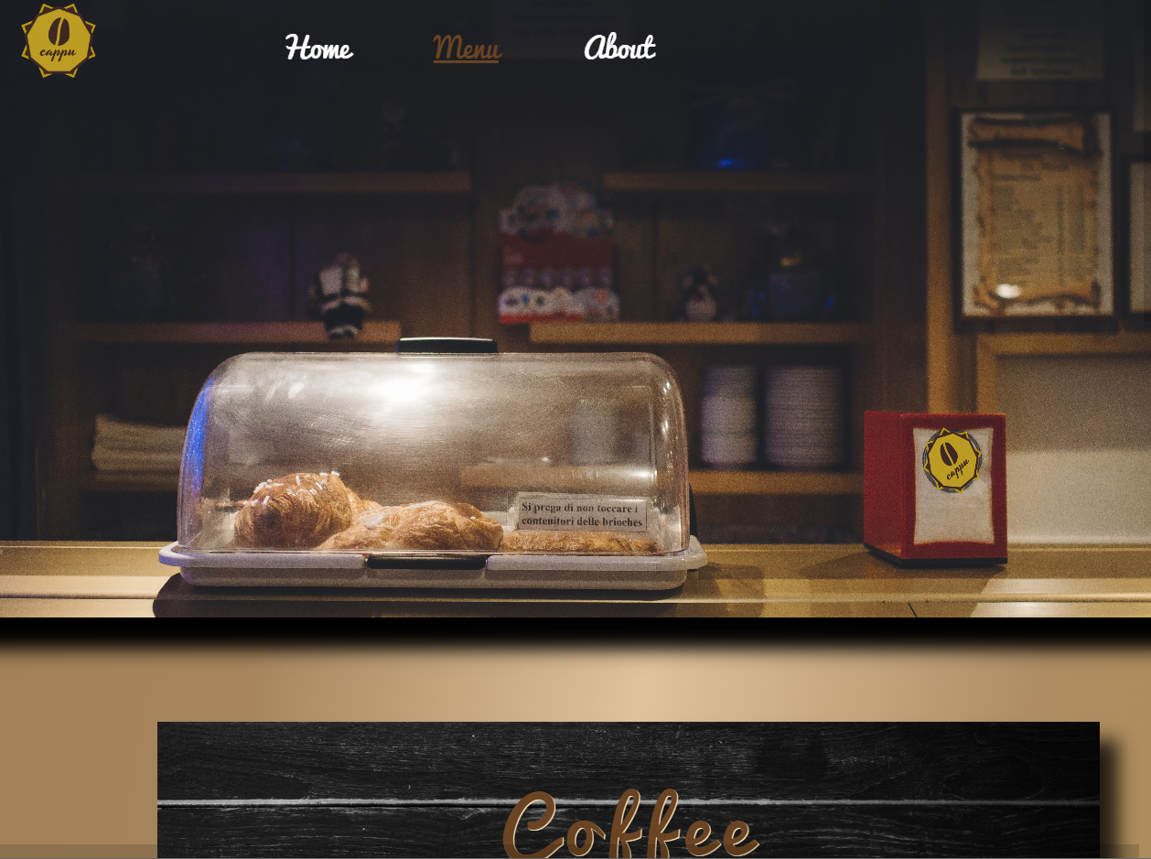

La premier partie est une background-image avec un logo avec un positionnement absolue et une Box-Shadow

La deuxième partie se constitue avec beaucoup de gradient d’or et des conteneurs avec un positionnement absolue, des z-index, propriété Hover et des Box-Shadow Pour un effet 3D

## VI. Conclusion :

Dans ce site Web, j'ai essayé de me tester et de créer quelque chose à partir de zéro sans aucune référence. J'ai trouvé cela difficile et chronophage. Mais à la fin, j'ai su mes problèmes et comment m'améliorer.

Cela m'a pris beaucoup de temps mais à la fin j'étais fier du produit final.